CỘNG HÒA XÃ HỘI CHỦ NGHĨA VIỆT NAM
Độc lập - Tự do - Hạnh phúc

ĐƠN XIN VIỆC
Kính gửi: Phòng quản lý nhân sự Công ty A
Tôi tên là: Nguyễn Thị B
Sinh ngày: 22/10/2002
Chỗ ở hiện nay: Số 1, Thái Hà, TP.Hà Nội
Số điện thoại liên hệ: 0912345678
Kính chào ban tuyển dụng của Công ty:
Thông qua trang website của công ty, tôi biết được Quý công ty có nhu cầu tuyển dụng vị trí Công nhân. Tôi cảm thấy trình độ và kỹ năng của mình phù hợp với vị trí này. Tôi mong muốn được làm việc và cống hiến cho công ty.
Tôi đã từng có kinh nghiệm làm việc trong môi trường nhà máy, xí nghiệp và quen với tính chất công việc theo ca, tuân thủ nội quy lao động. Với tinh thần cầu tiến, chăm chỉ và có trách nhiệm, tôi mong muốn được ứng tuyển vào vị trí công nhân tại công ty để có cơ hội làm việc ổn định và gắn bó lâu dài.
Nếu được công ty xem xét và tạo điều kiện trúng tuyển, tôi cam kết chấp hành tốt nội quy, quy định của công ty, hoàn thành đầy đủ công việc được giao và luôn nỗ lực trong quá trình làm việc.
Tôi thực sự mong muốn được làm việc trong môi trường chuyên nghiệp của Quý công ty. Tôi rất mong nhận được lịch hẹn phỏng vấn trong một ngày gần nhất.
Tôi xin chân thành cảm ơn!
Hà Nội, ngày 11 tháng 02 năm 2026
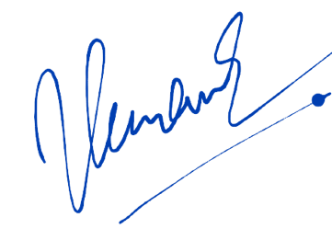
Người viết đơn

Nguyễn Thị B

